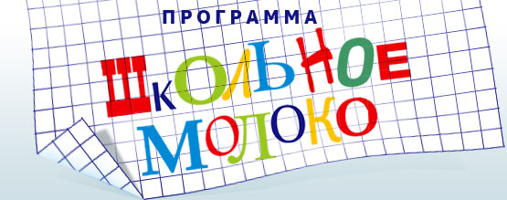
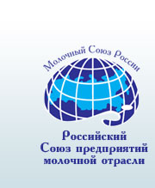
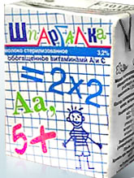

Суть программы - регулярное обеспечение детей в образовательных учреждениях молоком в качестве дополнительного питания, гарантируя при этом полное исключение санитарно-гигиенических рисков.
Главная задача Программы - укрепление здоровья подрастающего поколения и формирование у школьников осознанного отношения к здоровому питанию.
В настоящее время 98% жителей России испытывают нутриентную и витаминную недостаточность, и школьники не являются исключением. По данным Минздравсоцразвития РФ, лишь менее 5 % российских детей, оканчивающих сегодня школу, можно считать здоровыми. При этом каждый второй школьник имеет те или иные проблемы с пищеварительной системой организма. Среди причин – несовершенство школьного питания во многих учебных заведениях страны, и в частности, дефицит молока в рационе питания учащихся.
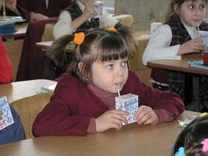
В рамках программы «Школьное молоко» предполагается решение этой проблемы как введением молока в качестве обязательного дополнительного компонента в рацион питания школьника, так и путем обогащения молока полезными веществами, дефицит которых наблюдается в том или ином регионе в строгом соответствии с рекомендациями Института питания РАМН.
Программа "Школьное молоко" действует во многих странах мира на протяжении уже более 40 лет. Свыше миллиарда литров молока ежегодно поставляется в школы стран Западной Европы, Северной и Южной Америки, Азии, Африки, и Австралии.

Экспериментальный проект «Школьное молоко» реализуется в муниципальном образовании Павловский район с апреля 2008 года.
С момента принятия проекта в нем участвовали МОУ СОШ№ 1, 2, 3, 10, 12.
На сегодняшний день его участниками являются МОУ СОШ№ 1, 2, 3, 4, 5, 6, 8, 9, 10, 11, 12, 13, 15, 18, 19, 21.
Муниципальные нормативные акты:
- Принято постановление главы муниципального образования Павловский район «О районной целевой программе «Школьное молоко» от 31 марта 2008 года № 280.
- Принята районная целевая программа «Школьное молоко», утвержденная постановлением главы «О районной целевой программе «Школьное молоко» от 31 марта 2008 года № 280.
- Разработаны мероприятия по реализации районной целевой программы «Школьное молоко» на 2008 год в общеобразовательных учреждениях муниципального образования Павловский район.

- Издан приказ управления образованием «О порядке обеспечения обучающихся 1-4 классов муниципальных общеобразовательных учреждений станицы Павловской молоком» от 31 марта 2008 года № 155.
- В общеобразовательных учреждениях изданы приказы, проведены заседания педагогических советов, совещания классных руководителей при директоре, родительские собрания для родителей учащихся 1-4 классов, родителями написаны заявления на обеспечение их детей молоком.

Охват учащихся общеобразовательных учреждений в проекте

Апрель 2008 года
Октябрь 2008 года
РАЙОННАЯ ЦЕЛЕВАЯ ПРОГРАММА


ПОСТАВЩИК МОЛОКА –
ОАО «ВИММ – БИЛЛЬ-ДАНН»
г. Тимашевск.
Дистрибьютор в муниципальном образовании
Павловский район – Санин В.П.
Молоко включается в рацион
питания школьников
2- 3 раза в неделю.

Динамика роста охвата учащихся общеобразовательных учреждений в Программе

